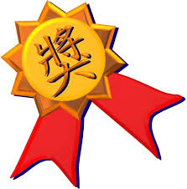**家庭教育系列活動**

**111年度「祖父母節學習單」活動得獎名單**

201 吳槿樺、吳雨霏、林緯翰

202 鐘子碩、呂家婕、古芳寧

203 彭可涵、陳 寬、張芷萁

205 陳品亦、朱育儀、陳妍蓁

206 游騰翔、萬芸芸、梁芯瑀

207 楊天映、陳姿佑、王馨誼、黃于哲、曾祤棠

209 張芯瑜、施允仁、吳槿楹

301 張語庭、翟宇舒、歐思妘

304 尚禹辰

305 許珈綺、王稚恩、王筱晴

307 錢宥均

403 鄭善之

404 劉馨予、王宥忻、余季澐

406 張詩旋、劉廷彥、陳如慧、揭郁琦

409 黃思穎、曾衡俊、施泓綸、戴紫婕、朱育嫻

502 陳妍邑、陳昀芊、戴韻緹

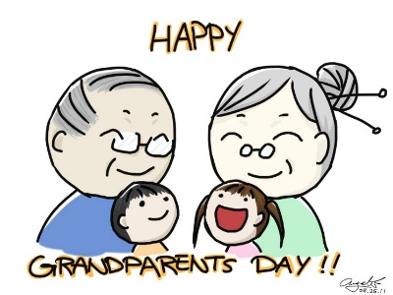 505 沈曼寧

601 呂翊愷、彭詩云、林依彤

604 温恩典、高靖玟